|  |
| --- |
| БарельефМГТУ |
| **Московский ордена Ленина, ордена Октябрьской Революции и ордена Трудового Красного Знамени**  **государственный технический университет имени Н.Э.Баумана** |
|  |
|  |
| Домашнее задание по курсу  «Информационное обеспечение разработок» |
| **Тема:** **«База данных экспертной системы для выбора режимов нанесения упрочняющих покрытий»** |
| Выполнил:  Студенты группы МТ11-82 __________________________ (Богачёв М.А., Зотов М.С., Найденов А.В.)  Проверил: _____________________________________________________ (Беликов А.И.) |
|  |
| **­Москва, 2022 г.** |

# 1 этап.

**Цель:** Разработать БД для накопления экспериментальных данных по цветным покрытиям, тренировки мишеней, методам и режимам их нанесения, оптическим свойствам формируемых покрытий.

**Назначение**: Использование БД для накопления и долговременного хранения данных экспериментов, в ходе которых осуществляется нанесение цветных покрытий различного химического состава на различные подложки и дальнейшее измерение оптических свойств. Анализ и выборка данных, обеспечивающих сопоставление технологических режимов и значений оптических.

**Использование:** Анализ данных по технологическим режимам нанесения покрытий и выявление зависимостей между режимами и оптическими свойствами покрытий.

# 2 этап. Выявленные сущности:

* **Эксперимент** – основные параметры эксперимента.
* **Подложка** – основание, на которое наносится покрытие.
* **Откачка** – характеристические параметры, при которых проводится обезгаживание вакуумной системы.
* **Тренировка** – параметры, при которых проводится очистка рабочего поверхностного слоя мишени магнетрона.
* **Осаждение** – параметры, при которых формируется цветное покрытие.
* **Магнетрон** – характеристики используемого магнетрона распылительной системы, участвующего в процессе распыления.
* **Измерение –** исследование оптических свойств полученного цветного покрытия.
* **Экспериментатор** – контактная информация человека, проводящего эксперимент.
* **Мишень** – характеристики распыляемого материала и его размеры.

**3 этап. Исходный набор таблиц:**

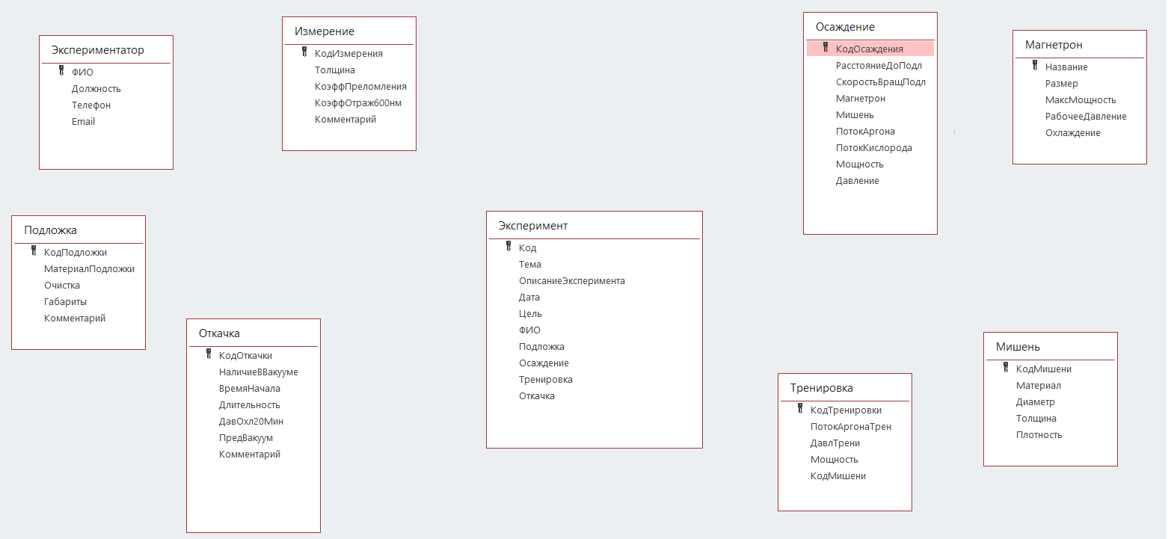

**Описание атрибутов и их форматы:**

|  |  |  |  |
| --- | --- | --- | --- |
| **Сущность** | **Атрибут** | **Пояснение, домен** | **Формат** |
|  | | | |
| **Эксперимент** | **Код** | Суррогатный ключ | Текст, 10 симв. |
| Тема | Название эксперимента | Текст, 100 симв. |
| ОписаниеЭксперимента | Краткая последовательность работ | Текст, 100 симв. |
| Дата | Дата проведения в **формате**:  *ДД.ММ.ГГГГ* | Дата/Время |
| Цель | Результат, который необходимо достичь во время проведения эксперимента | Текст, 100 симв. |
| Результат | Достигнутый результат, сравнение с целью | Текст, 100 симв. |
| *ФИО* | Внешний ключ |  |
| *Подложка* | Внешний ключ |  |
| *Осаждение* | Внешний ключ |  |
| *Тренировка* | Внешний ключ |  |
|  |  |  |
|  | | | |
| **Подложка** | **КодПодложки** | Суррогатный ключ | Текст, 10 симв. |
| МатериалПодложки | Материал подложки строкой | Текст, 20 симв. |
| Очистка | Виды очистки, подстановка | Текст, 50 симв. |
| Длина | Длина подложки, мм | Число, целое |
| Ширина | Ширина подложки, мм | Число, целое |
| Комментарий | Дополнительные замечания к подложке | Текст, 255 симв. |
|  | | | |
| **Откачка** | **КодОткачки** | Суррогатный ключ | Текст, 10 симв. |
| НаличиеВВакууме | Нахождение подложки в вакууме в течение длительного времени | Булево значение |
| ВремяНачала | Дата проведения в **формате**:  *ДД.ММ.ГГГГ* *Часы : минуты* | Дата/Время, длинный формат времени |
| Длительность | Длительность проведения откачки, минуты | Число, целое |
| ДавлОхл20Мин | Давление после охлаждения системы, мБар | Число, одинарное с плав. точкой |
| ПредВакумм | Предельное давление системы, мБар | Число, одинарное с плав. точкой |
| Комментарий | Дополнительные замечания к откачке | Текст, 255 симв. |
|  | | | |
| **Тренировка** | **КодТренировки** | Суррогатный ключ | Текст, 40 симв. |
| ПотокАргонаТрен | Поток напускаемого газа, 1В = 0,52 л/ч, В | Число, Целое |
| ДавлТрен | Давление, при котором проводилась тренировка, мБар | Число, одинарное с плав. точкой |
| Мощность | Мощность магнетрона | Число, целое |
| Мишень | Внешний ключ |  |
|  | | | |
| **Осаждение** | **КодОсаждения** | Суррогатный ключ | Текст, 40 симв. |
|  | РасстояниеДоПодл | Расстояние от подложки до магнетрона, мм | Число, Целое |
|  | СкоростьВращПодл | Скорость вращения подложки, об/мин | Число, одинарное с плав. точкой |
|  | Магнетрон | Внешний ключ |  |
|  | Мишень | Внешний ключ |  |
|  | ПотокАргона | Поток напускаемого газа, 1В = 0,52 л/ч, В | Число, целое |
|  | ПотокКислорода | Поток напускаемого газа, 1В = 0,36 л/ч, В | Число, целое |
|  | Мощность | Мощность магнетрона | Число, целое |
|  | Давление | Давление в камере, мБар | Число, одинарное с плав. точкой |
|  | | | |
| **Измерение** | **КодИзм** | Суррогатный ключ | Текст, 40 симв. |
|  | Толщина | Толщина получаемого покрытия, нм | Число, одинарное с плав. точкой |
|  | КоэффПреломл | Коэффициент преломления получаемого покрытия | Число, одинарное с плав. точкой |
|  | КоэффОтраж600нм | Коэффициент отражения при 600 нм | Число, одинарное с плав. точкой |
|  | Комментарий | Дополнительные замечания к измерению | Текст, 255 симв. |
|  | | | |
| **Эксперименантор** | **ФИО** | Фамилия, имя, отчество | Текст, 40 симв. |
|  | Должность | Занимаемая должность | Текст, 40 симв. |
|  | Телефон | Телефон сотрудника в формате маски: "+7 ("000") "000\-00\-00 | Текст, 20 симв. |
|  | Email | Почтовый адрес | Текст, 30 симв. |
|  | | | |
| **Мишень** | **КодМишени** | Суррогатный ключ | Текст, 40 симв. |
|  | Материал | Материал мишени строкой | Текст, 40 симв. |
|  | Диаметр | Размер мишени, мм | Число, целое |
|  | Толщина | Толщина мишени, мм | Число, целое |
|  | Плотность | Плотность материала мишени, кг/м­3 | Число, одинарное с плав. точкой |

# 4 этап.

Выявление аномалий модификации, избыточности данных. Применение процедур нормализации.

**Соответствие первой нормальной форме:**

Все атрибуты сущностей БД являются простыми. Нет повторений строк в таблице. Условие выполнено.

**Соответствие второй нормальной форме:**

Все отношения находятся в первой нормальной форме и каждый не ключевой атрибут неприводимо зависит от первичного ключа. В сущностях каждый неключевой атрибут полностью зависит от всего ключа.

**Соответствие третьей нормальной форме:**

Отношение находится во второй нормальной форме и каждый неключевой атрибут не является транзитивно зависимым от первичного ключа. То есть, таблицы построены так, что все поля, содержимое которых относилось к нескольким записях таблицы, были вынесены в отдельные таблицы. Третья нормальная форма избавляет от транзитивных зависимостей - любой столбец таблицы должен зависеть только от ключевого столбца.

**Соответствие нормальной форме Бойса-Кодда:**

Отношение находится в НФБК, когда каждый атрибут, от которого полностью функционально зависит другой атрибут, является ключом. Все таблицы удовлетворяют данному условию.

**Соответствие четвертой нормальной форме:**

Отношение находится в четвертой нормальной форме, если соответствует НФБК и все зависимости являются зависимостями от потенциального ключа. Все отношения декомпозированы, независимые атрибуты находятся в разных таблицах.

**Соответствие пятой нормальной форме:**

Отношение находится в пятой нормальной форме, если оно находится в четвертой нормальной форме и отсутствуют сложные зависимые соединения между атрибутами. Сложных зависимостей в разрабатываемой БД не содержится, поэтому БД удовлетворяет пятой нормальной форме.

# 5 этап. Окончательный набор таблиц:

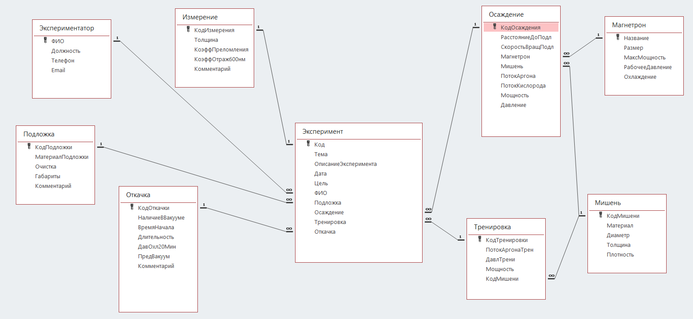

**6 этап. Описание связей:**

1. **Отношение «Один – Один»:**

Реализуется между таблицами «Эксперимент» и «Измерение». В качестве ключей используются КодИзмерения таблицы «Измерение» и Код таблицы «Эксперимент».

1. **Отношение «Один – Много»:**

Большинство таких отношений реализуются между главной таблицей «Эксперимент» и побочными таблицами БД. Также, данное отношение реализуется между таблицами «Магнетрон» - «Осаждение», «Мишень» - «Осаждение» и «Мишень» - «Тренировка», так как магнетрон и мишень могут использоваться в нескольких осаждениях/тренировках.